**Виробництво фанери, її властивості та застосування**

**Основні відомості**

У народному господарстві, промисловості та побуті широкого застосування набула стругана та клеєна фанера.

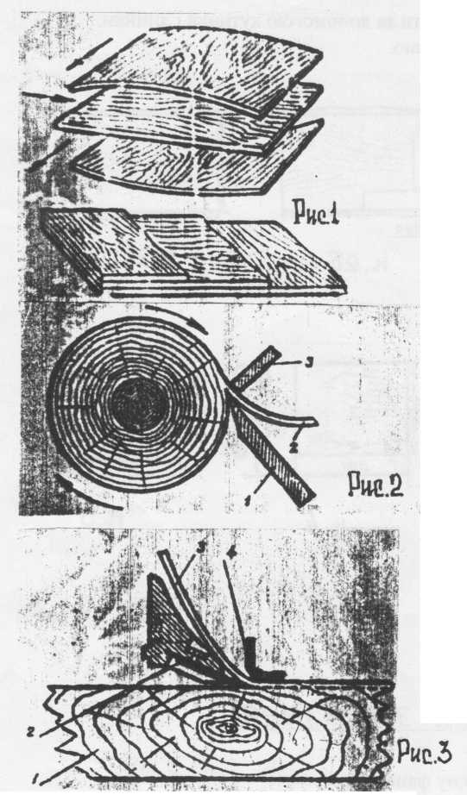Клеєна фанера (рис. 1) складається з трьох або більше листів деревного шпону, склеєного між собою так, що волокна сусідніх шарів розміщені взаємноперпендикулярно. Шпон – тонкий шар деревини (0,3-2 мм), який виготовляють на спеціальних лущильних верстатах (рис.2). Розпарену у киплячій воді коротку колоду закріплюють у верстаті і приводять в обертання навколо осі, До поверхні колоди підводять довгий ніж (1) з прижимом (3), який зрізає з неї тонкий шар шпону (2). При цьому колода «розгортається» подібно рулону паперу. Потім цей рулон рубається на спеціаль­ному верстаті в листи потрібних розмірів.

Листи промащуються клем, складаються так, як описано вище і склеюються в пресах. Тому фанеру відносять до пресованих деревних матеріалів. Склеєну фанеру розрізають на форматному верстаті на листи стандартних розмірів.

Пиляючи клеєну фанеру слід пам’ятати, що кут нахилу полотна повинен бути не більшим від 20º. Для пиляння застосовують спеціальні дрі­бнозубі (фанерні) пилки.

Для оздоблення меблів, імітації цінних порід деревини використовують струганий шпон. Для його виробництва застосовують спеціальні стругальні верстати, на яких ніж з прижимом зістругує тонкий шар деревини, рухаючись вздовж розпареного в киплячій воді бруса (рис.3).

**ПРАКТИЧНА РОБОТА**

**Виготовлення деталей ящика**

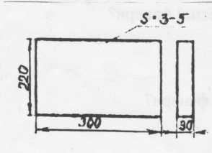*Інструменти та матеріали*

Дріднозуба ножівка, кутник столярний, масштабна лінійка, циркуль, заготовка трьохшарової фане­ри товщиною 3-5 міліметрів та розмірами 230x380 міліметрів.

*Хід роботи*

1. Підібрати заготовку таким чином, щоб її розміри забезпечували раціональне використання матеріалу.
2. Розмітити заготовку:
3. провести базову лінію вздовж довшої сторони;
4. за допомогою кутника відкласти задану ширину( 220 мм );
5. провести другу базову лінію, що обмежить заготовку по ширині;
6. відкласти вздовж базових ліній довжину всіх деталей( 300+30+30 ), додавши 4 мм на ширину пропилів ножівкою.
7. Вирізати заготовку прямокутної форми розмірами 220x364 мм;
8. Розпиляти заготовку на деталі ящика: дві перегородки розмірами 30x220 і дно - 220x300 міліметрів.
9. Проконтролювати якість виконаної роботи за допомогою кутника і лінійки.
10. Підписати деталі і здати заготовку вчителю.
11. Прибрати робоче місце.

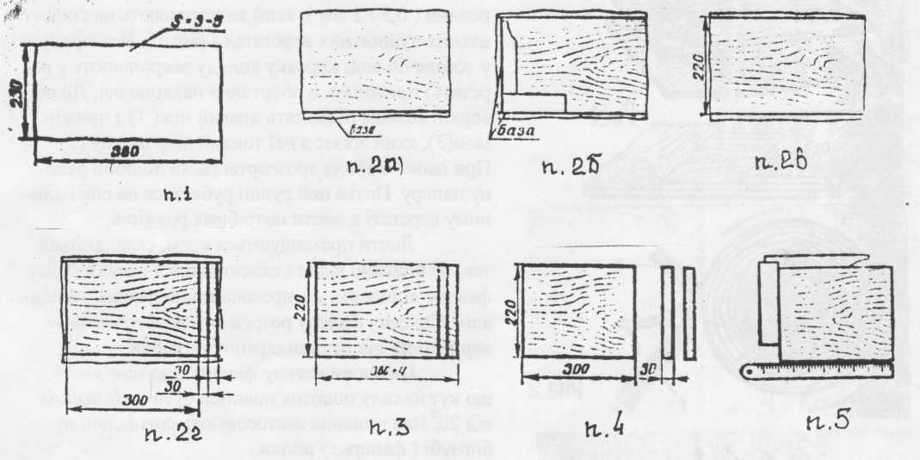

КОНТРОЛЬНІ ЗАПИТАННЯ:

1. З якого матеріалу виготовляють клеєну фанеру?
2. Назвіть види шпону.
3. На яких верстатах виробляють шпон?
4. Як готують сировину для виробництва шпону?
5. Яким чином укладають листи шпону для виготовлення клеєної фанери?
6. У яких виробах використовують деталі з фанери?
7. Де використовують струганий шпон?
8. В чому полягає перевага фанери над деревиною?
9. До якої групи конструкційних матеріалів належить клеєна фанери?
10. Яким інструментом здійснюють пиляння фанери?